***Практична робота №1***

***Тема:* Проектування паспорта забою екскаватором типу "мехлопата", що працює на м'яких породах.**

***Мета роботи :*** вивчення основних технологічних параметрів мехлопати.

***Завдання:*** розрахувати і накреслити:

а) ширину робочої заходки;

б) ширину робочого майданчика;

в) паспорт забою екскаватора (у плані і перерізі).

***Теоретичні відомості***

Мехлопати діляться на 3 основні типа: Б - будівельні; К - кар'єрні; В -вскришні. Універсальні екскаватори будівельного типу з ковшами ємкістю 0,5 - 2 м3 з дизельним або дизель-електричним приводом на гусеничному ходу застосовуються для виїмки піщаних, м'яких і мілкорозрушених порід. На кар'єрах з продуктивною потужністю від 0,5 - 2 млн м3/рік. Вантаження гірської маси нижнє. Висота уступу 6 - 8 м.

Кар'єрні екскаватори випускаються з електричним багаторуховим приводом на гусеничному ходу і застосовуються для виїмки м'яких, а також зруйнованих порід будь-якої кусковатості. Емність ковша від 2 - 25 м3. Висота уступу змінюється від 6 - 20 м. Спосіб вантаження у них нижній. Для верхнього вантаження гірської маси застосовуються екскаватори з подовженим устаткуванням: ЕКГ - 4У, ЕКГ - 6, ЗУС. Технічна продуктивність їх на 20 - 40 % нижче за продуктивність звичайних мехлопат, якщо порівняти їх по місткості ковша.

Мехлопати вскришного типу випускаються з Е = 100 м3 і більш, застосовуються для переекскавації вскриші у вироблений простір і рідше з верхнім вантаженням в транспорт до Е = 18 м3 . Висота уступу 10 - 15 м

*Основні технологічні параметри*

1) Місткість ковша Е, м3 ;

2) Робочі параметри;

3) Габарити;

4) ухил, що долається, в градусах;

5) Маса, т

6) Питомий тиск на грунт кг*з/см2

*Робочі параметри*

1)Радіус черпання;

2) радіус розвантаження;

3) висота черпання;

4) висота розвантаження.

Вони залежать від довжини стріли і від довжини руків'я екскаватора, а також кута нахилу стріли і положення пунктів розвантаження і черпання (мал. 1.1).

Rч - горизонтальна відстань від осі обертання екскаватора до різальної кромки ковша при черпанні (радіус черпання).

Розрізняють: Rч - min - мінімальну відстань, яку створюється при максимальному підтягнутому до гусениць екскаватора ковша.

Rч.у - радіус черпання на рівні стояння - mах радіус на горизонті установки екскаватора.

Rч.mах - mах радіус черпання - відстань від осі до різальної кромки при mах горизонтально витягнутої рукояті экскватора.

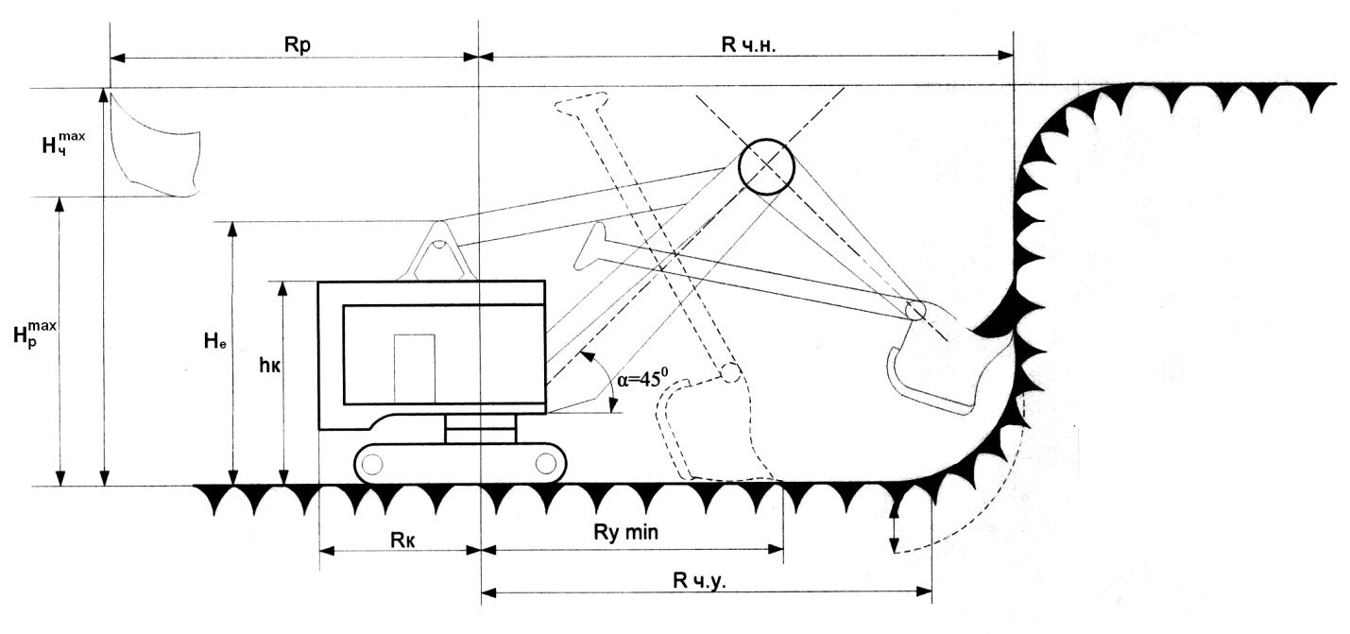

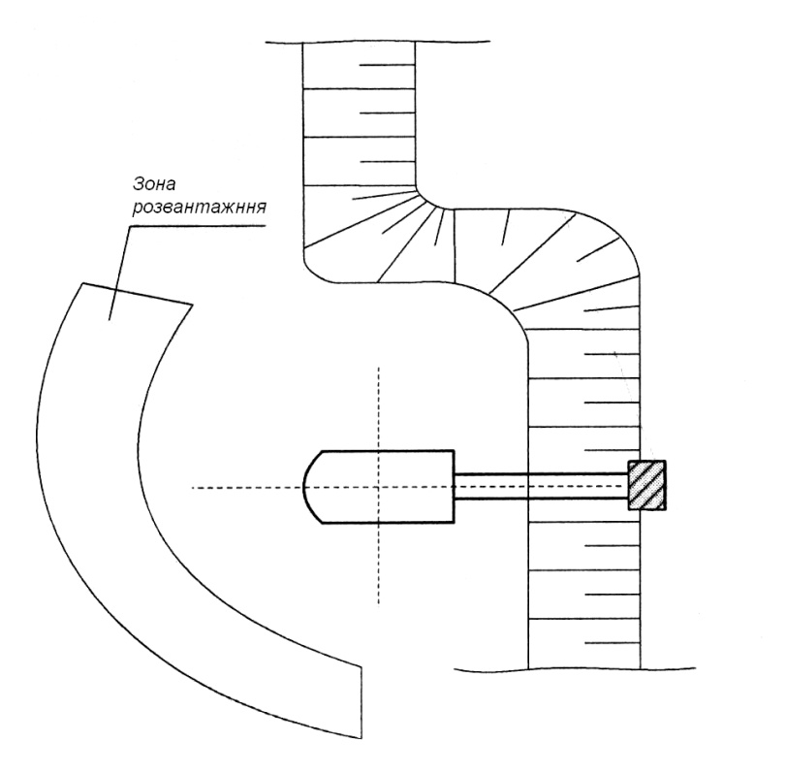

Мал. 1.1

Rч.н - радіус черпання при максимальній висоті черпання.

Висота черпання Нч - це вертикальна відстань від горизонту установки екскаватора до різальної кромки ковша при черпанні.

Нч.mах - mах висота черпання.

Радіус розвантаження : Rp - це горизонтальна відстань від осі обертання екскаватора до осі ковша при розвантаженні. Існують Rp.max - це радіус при максимально висуненою горизонтально рукояткою.

Висота розвантаження : Нр - це вертикальна відстань від горизонту стояння екскаватора до нижньої кромки відкритого днища ковша. Існує max Нр - при mах піднятій вверх рукояті.

Габарити екскаватора :

Rк - радіус обертання задньої частини кузова екскаватора;

Нк - висота кузова екскаватора;

Не - висота екскаватора.

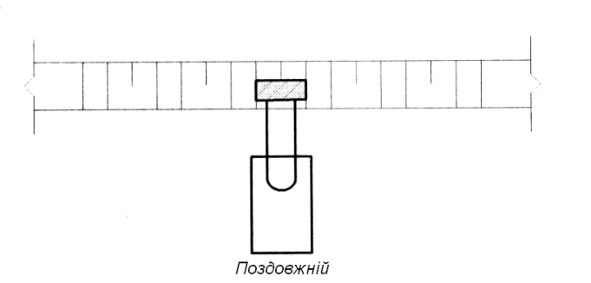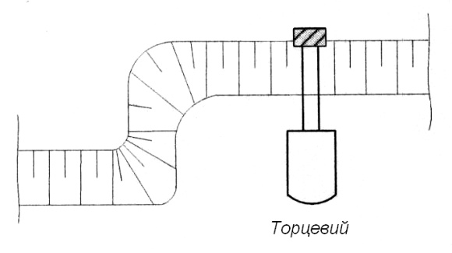

Швидкість пересування 0,9 - 3,7 км/год. Долаючий ухил до 12° . Виїмка м'яких порід мехлопатами.

Найбільш поширена виїмка торцевим забоєм (бувають поздовжні і торцеві).

Фактично відпрацьована порода з одного положення називається забійним блоком.

Заходки бувають: вузькі, нормальні і широкі. Ширина нормальної заходки :

*АН=(1.5 ÷1.7) Rчу*

Ширина вузької заходки Ау < Ан; Аш > Ан.

Існує односторонній рух автосамоскида і зустрічний.

1). Односторонній рух самоскида;

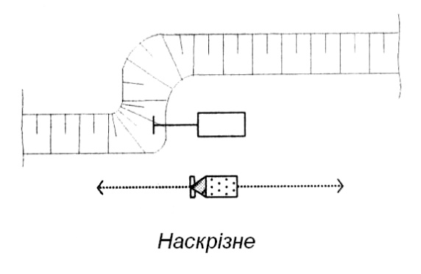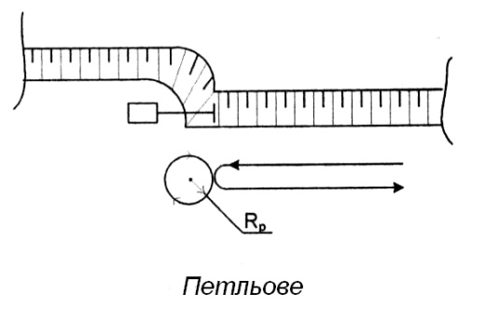

2) Зустрічне.

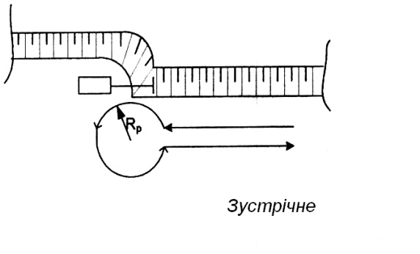

*Ширина робочого майданчика екскаватора*

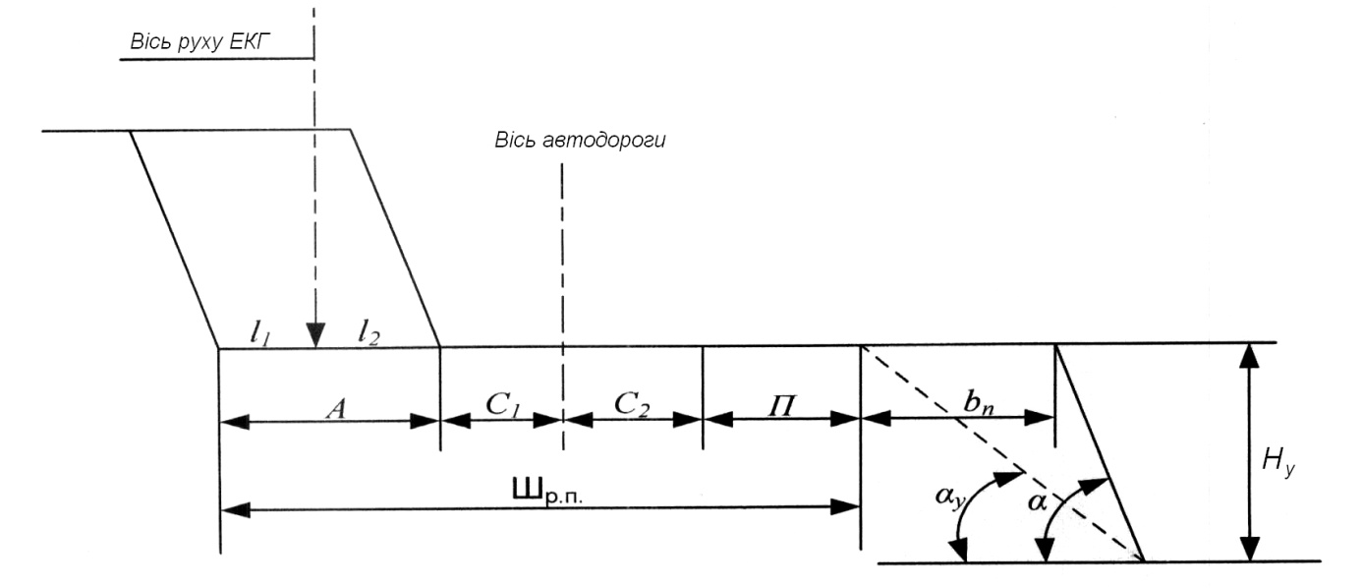

С1 - відстань від нижньої бровки уступу до осі автодороги.

С2 - від осі дороги до смуги, де розміщене електрообладнання.

П - майданчик для електорообладнання.

При наскрізному русі Шр.п = А + С1 + С2 + П, м

*bп - берма безпеки.*

*bп = Ну-(ctgαу - ctgα), м*

При зустрічному русі автозвалювання : Шр п = А + С1+Е + С2 + П, м

*bп = Ну-(ctgαу - ctgα), м*

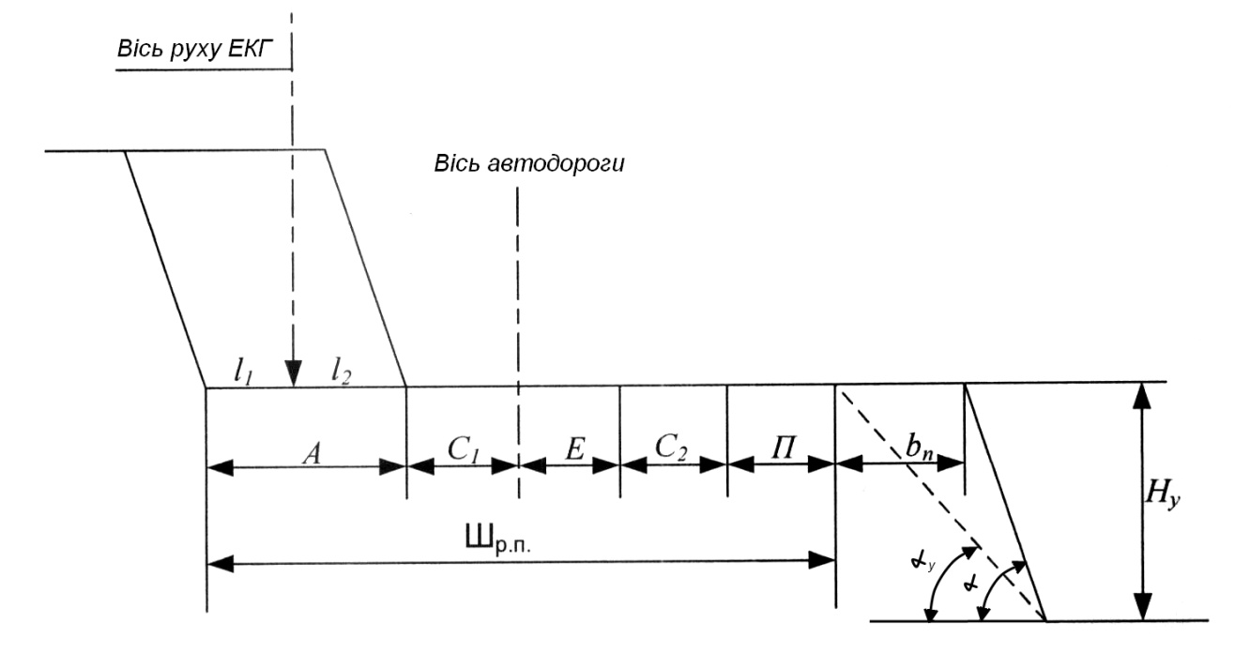

***Завдання 1.***  Розрахувати ширину робочої заходки і ширину робочого майданчику. Спроектувати торцевий забій мехлопати ЕКГ- 12Ус, що працює з автосамоскидом. Навантаження гірської породи на рівні стояння екскаватора. Схема подачі автосамоскида під навантаження наскрізна. Масштаб 1:1000.

***Виконання завдання :***

1. Для визначення параметрів робочої зони екскаватора в першу чергу вивчають робочі і технічні параметри екскаватора. У моєму випадку:

***Робочі параметри екскаватора ЕКГ-12Ус:***

Ну=12,5-висота уступа,м

Rчу= 12– радіус черпання,м

R max.ч=18,4 – максимальний радіус черпання,м

Rpозв.max = 16,3 - максимальний радіус розвантаження, м

Нрозв.= 8,6 – висота розвантаження,м

Нч.max= 13,2 – максимальна висота черпання, м

*а = 60°;' ау = 65° -* кути стійкості робочого уступу

***Технічні параметри екскаватора ЕКГ-12Ус:***

Ек=12,5- місткість ковша, м3

Висота розкривного уступу Нроз.=12м.

Вибираємо автосамоскид під навантаження екскаватором ЕКГ-8И. Місткість кузова навантажувача визначається за формулою:

Еав.=nk.*Eк=5*12,5=62,5м3

Обираємо автосамоскид БелАЗ – 7509.

***Технічні параметри автосамоскида БелАЗ – 548А :***

Р=75 – вантажопідйомність автосамоскида, т;

Еав.=46 – ємність кузова, м3;

А*В*С=10250*5360*4790 – габарити, мм;

Rпов.=15,2 – радіус повороту, м

Ширина заходки екскаватора:

*А = l1+ l2 =12+6= 18(м)*

Берма безпеки:

*bп = 5 (м)*

*l2=0,5Rчу = 0,5*12= 6(м)*

За таблицями знаходимо значення С1, С2, П.

С1 = 5 (м)

С2 = 3,5 (м)

П = 6,0 (м)

Шр.п min= 32,16+5+6,5+3,5+6,0= 53,16 (м)

Шр.п max= Шр.п min+ *bп*=52,41+5=57,41(м)

За розраховуваними параметрами викреслюємо забій екскаватора ЕКГ – 12Ус з вантаженням на рівні стояння.

Берма безпеки:

bп = 4,71*(0,58-0,47) =0,5(м)

а=Ну/tgα=4.71/1.73=2.7(м)

С3=25м

С2 = 3,5 (м)

Ну=Нрозгрузки-ha-

Ну=10-4.79-0.5=4.71(м)-висота уступу

ha=4,79-висота автотранспорту

П = 6,0 (м)

А = l1+ l2 =15,6+12,48= 28,08(м)

Х= С3+ bп+ а+ А = 27+0,5+2,7+32,16=61,16 (м)

Шр.п = Х+ С2 +П=57,35+3,5+6=66,85(м)

За розраховуваними параметрами викреслюємо схему відпрацювання уступу екскаватора типу мех.лопата з верхнім черпанням та навантажанням на вище розташований горизонт.